UỶ BAN NHÂN DÂN THÀNH PHỐ HỒ CHÍ MINH
TRƯỜNG ĐẠI HỌC SÀI GÒN



MÔN: KIỂM THỬ PHẦN MỀM
Chọn đề tài + Phân tích yêu cầu nghiệp vụ
Sinh viên thực hiện
Hồ Nguyên Minh - 3122411123 - honguyenminh123@gmail.com
Lục Trọng Khoa - 3122411096 - luctrongkhoa@gmail.com
Thông Trung Quyền - 3122411175 - trungquyen286@gmail.com

GIẢNG VIÊN PHỤ TRÁCH : TS. ĐỖ NHƯ TÀI

Thành phố Hồ Chí Minh, năm 2025.

MỤC LỤC
Phân công công việc: 2
Bài 1. Vẽ lại sơ đồ kiến trúc SPA (Single Page Application): 3
Bài 2. Vẽ sơ đồ triển khai CI/CD: 3
Bài 3. Vẽ sơ đồ API của hệ thống: 3
Bài 4. Vẽ sơ đồ C1 - System Context và giải thích: 4
Bài 5. Vẽ sơ đồ C2 – Container và giải thích: 6
Bài 6. Vẽ sơ đồ C3 – Component (High-Level) và giải thích: 7
Bài 7. Vẽ sơ đồ C3 – Component (Module-Level) sau: 10
Bài 8. Vẽ sơ đồ xử lý 1 request: 11
Bài Tập Ứng Dụng. 12

Phân công công việc:
Thành viên | Công việc
Lục Trọng Khoa | Bài 5 6 7 8 Bài Tập Minh Họa
Thông Trung Quyền | Bài 1 2 3 4 Bài Tập Minh Họa
Hồ Nguyên Minh | Bài Tập Ứng Dụng

BÀI TẬP MINH HỌA

Bài 1. Vẽ lại sơ đồ kiến trúc SPA (Single Page Application):
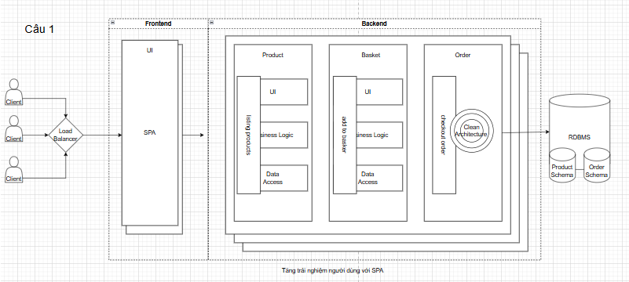

Bài 2. Vẽ sơ đồ triển khai CI/CD:
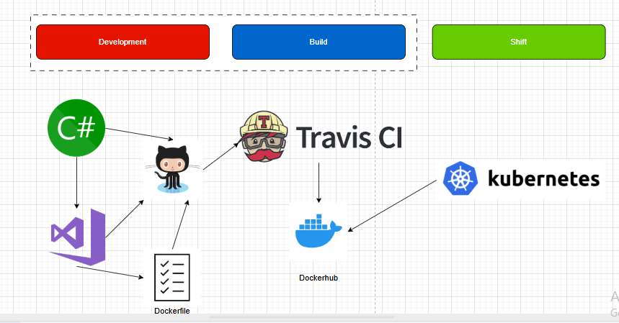

Bài 3. Vẽ sơ đồ API của hệ thống:

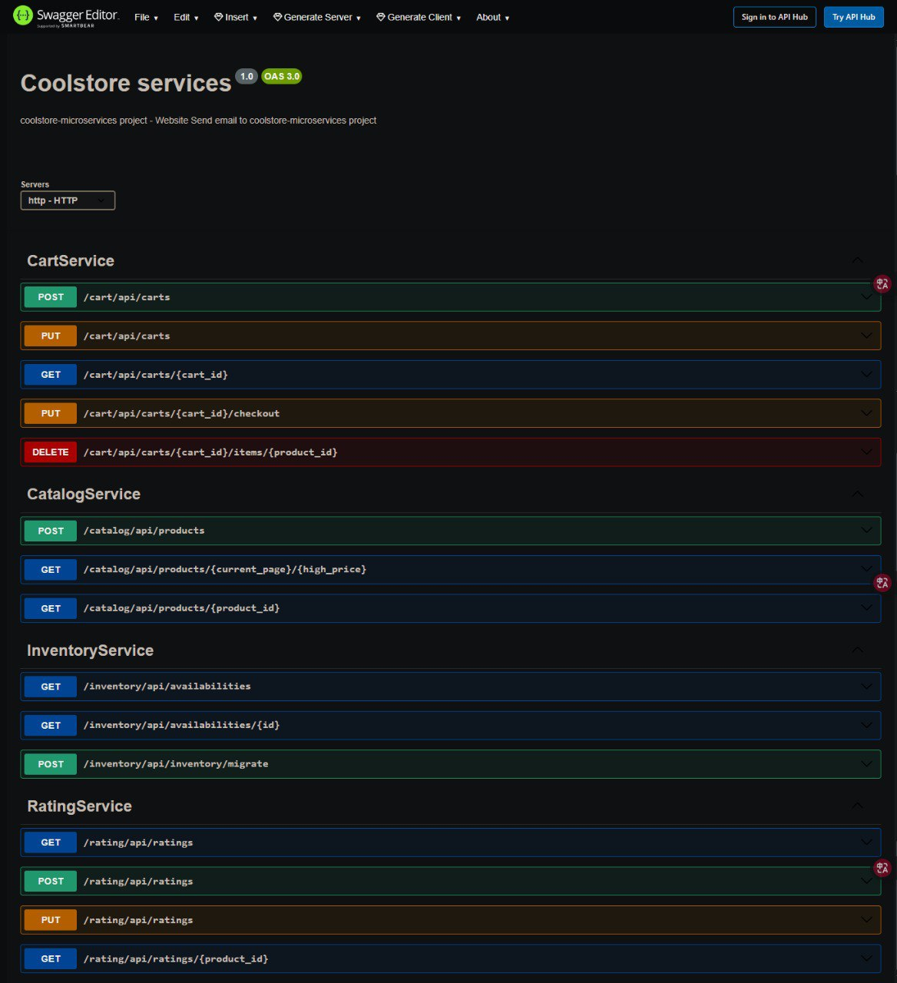

Bài 4. Vẽ sơ đồ C1 - System Context và giải thích:

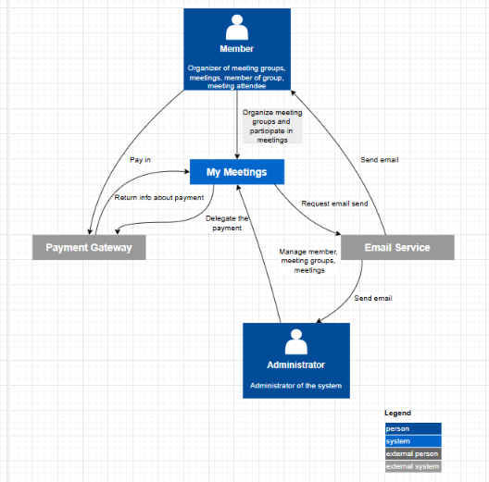
Giải thích
Mục tiêu: Trình bày hệ thống My Meetings dưới dạng một hộp đen, nêu rõ những tác nhân bên ngoài và hệ thống thứ ba mà nó tương tác.
Tác nhân chính:
- Thành viên (member): người dùng cuối — tổ chức/đề xuất nhóm, tạo và tham gia cuộc họp.
- Quản trị viên (administrator): quản lý thành viên, phê duyệt/khước từ đề xuất nhóm, giám sát hoạt động.
Hệ thống bên ngoài (external systems):
- Cổng thanh toán (payment gateway): xử lý giao dịch thanh toán cho phí/sự kiện.
- Dịch vụ email (email service): gửi thông báo, xác nhận, nhắc lịch cho người dùng.
Tương tác chính:
- Thành viên và quản trị viên tương tác với My Meetings để quản lý và tham gia cuộc họp.
- My Meetings ủy quyền thanh toán cho cổng thanh toán (payment gateway) và yêu cầu dịch vụ email (email service) gửi thông báo khi cần.

Bài 5. Vẽ sơ đồ C2 – Container và giải thích:
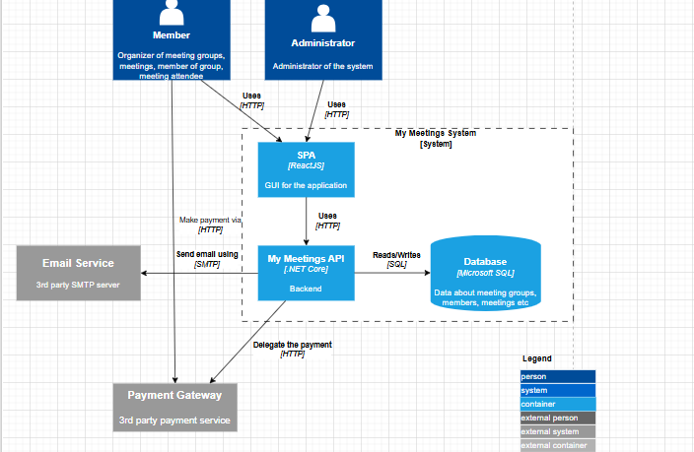
Giải thích
Mục tiêu: Phân tách My Meetings thành các thành phần có thể triển khai/scale độc lập (containers).
- SPA — Ứng dụng một trang (single-page application): giao diện người dùng chạy trên trình duyệt; ví dụ: React (ReactJS).
- My Meetings API — Backend (API backend): dịch vụ .NET Core nhận request từ SPA, thực thi luồng ứng dụng (business flow) và chuyển tiếp tới các module nội bộ.
- Cơ sở dữ liệu (database): lưu trữ thông tin thành viên, nhóm, cuộc họp, lịch sử; ví dụ: Microsoft SQL Server.
- Tích hợp ngoài (external calls): API gọi tới cổng thanh toán (payment gateway) để xử lý giao dịch và tới dịch vụ email (email service) để gửi mail.
Luồng hoạt động:
- Người dùng (member / administrator) → trình duyệt → SPA (HTTP).
- SPA → gọi My Meetings API (HTTP).
- API → đọc/ghi Database (SQL) và khi cần → gọi Payment Gateway / Email Service.
Ghi chú kiến trúc: Mô hình ở đây là Monolith theo module (modular monolith): một process chính nhưng tách đóng gói theo module, API mỏng, có khả năng tách thành services độc lập khi cần.

Bài 6. Vẽ sơ đồ C3 – Component (High-Level) và giải thích:
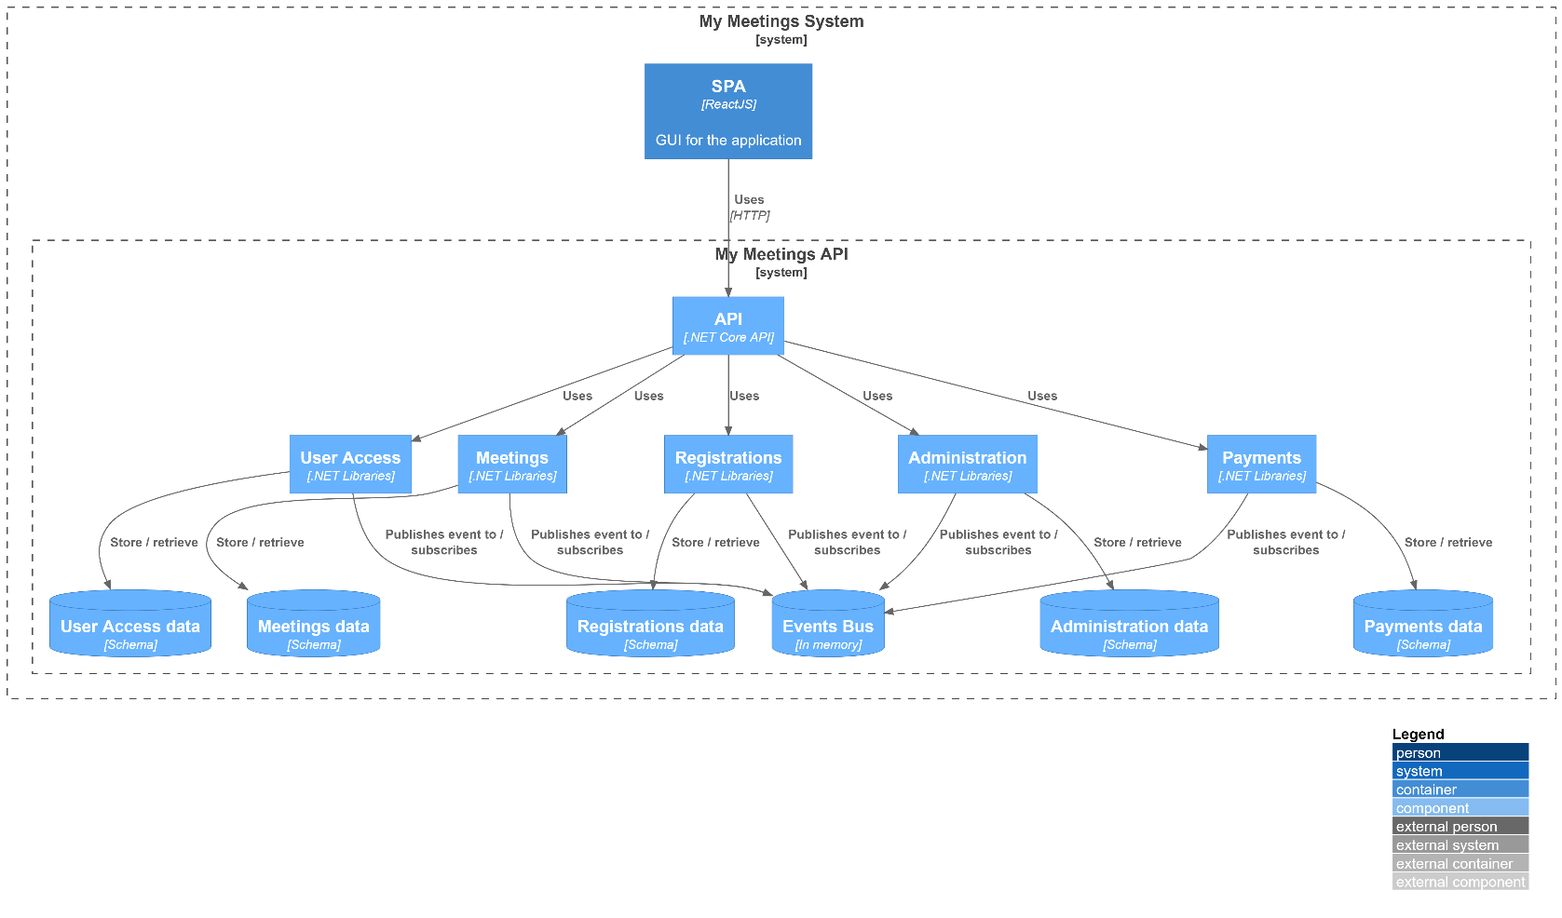
Giải thích
Mục tiêu: Zoom sâu vào My Meetings API để thấy các module (components) nội bộ và cách chúng phối hợp.
- Cổng API (entry point) — .NET Core API: nhận tất cả HTTP request từ SPA; bản thân API giữ vai trò “mỏng” (ít/không chứa business logic phức tạp).
- Các module nghiệp vụ (business modules — .NET libraries): mỗi module chịu trách nhiệm một miền nghiệp vụ cụ thể:
  - Xác thực & phân quyền (user access): authN/authZ (user access).
  - Đăng ký (registrations): quản lý đăng ký tài khoản mới (registrations).
  - Meetings (quản lý cuộc họp): tạo nhóm, tạo cuộc họp, quản lý người tham dự, bình luận (meetings).
  - Quản trị (administration): xử lý phê duyệt đề xuất, tác vụ admin (administration).
  - Thanh toán (payments): logic liên quan đến xử lý phí và tích hợp payment gateway (payments).
- Bus sự kiện nội bộ (in-memory events bus): cơ chế pub/sub nội bộ để các module giao tiếp bất đồng bộ bằng sự kiện — tránh gọi trực tiếp giữa module (event-driven integration).
- Schema dữ liệu riêng (data schema per module): mỗi module sở hữu schema/khối dữ liệu riêng trong DB để đảm bảo đóng gói và tránh truy cập chéo.
Tóm tắt: My Meetings API là một Modular Monolith: nhiều module độc lập (sở hữu dữ liệu riêng), API mỏng, tích hợp liên-module bằng events bus thay vì gọi trực tiếp.

Bài 7. Vẽ sơ đồ C3 – Component (Module-Level) sau:
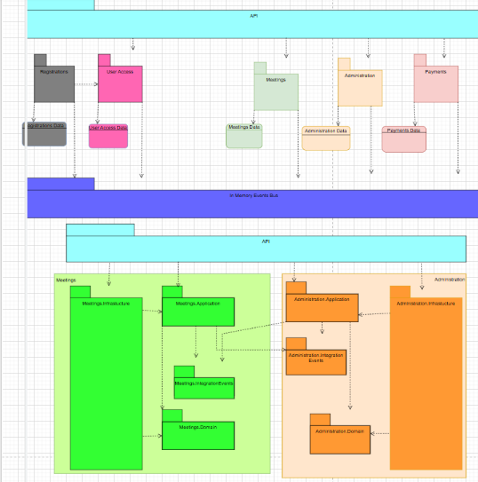

Bài 8. Vẽ sơ đồ xử lý 1 request:
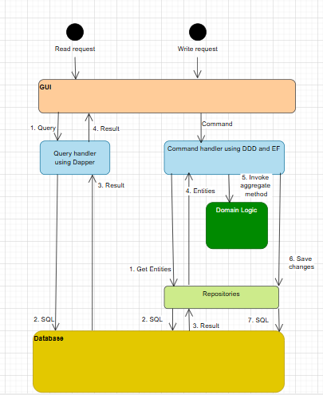

Bài Tập Ứng Dụng.
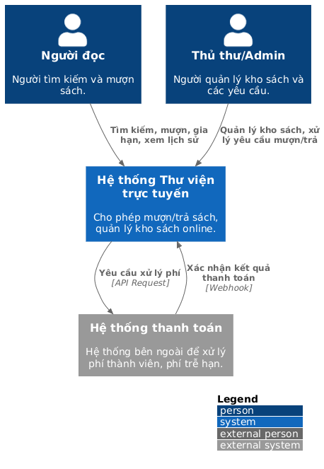
Level 1: Sơ đồ Ngữ cảnh (Context Diagram)

Mục đích: Cho thấy hệ thống "Thư viện trực tuyến" tương tác với ai và hệ thống nào khác.
- Tác nhân (Actor): Người đọc, Thủ thư/Admin.
- Hệ thống (System): Hệ thống Thư viện trực tuyến (của chúng ta), Hệ thống thanh toán (bên ngoài).
Mô tả tương tác:
- Người đọc: Sử dụng hệ thống để tìm kiếm, mượn sách, xem lịch sử.
- Thủ thư/Admin: Sử dụng hệ thống để quản lý kho sách, xử lý yêu cầu mượn/trả.
- Hệ thống thư viện: Sẽ gọi đến Hệ thống thanh toán để xử lý các khoản phí (nếu có).
- Hệ thống thanh toán: Sẽ phản hồi kết quả thanh toán về cho hệ thống thư viện.

Level 2: Sơ đồ Container (Container Diagram)
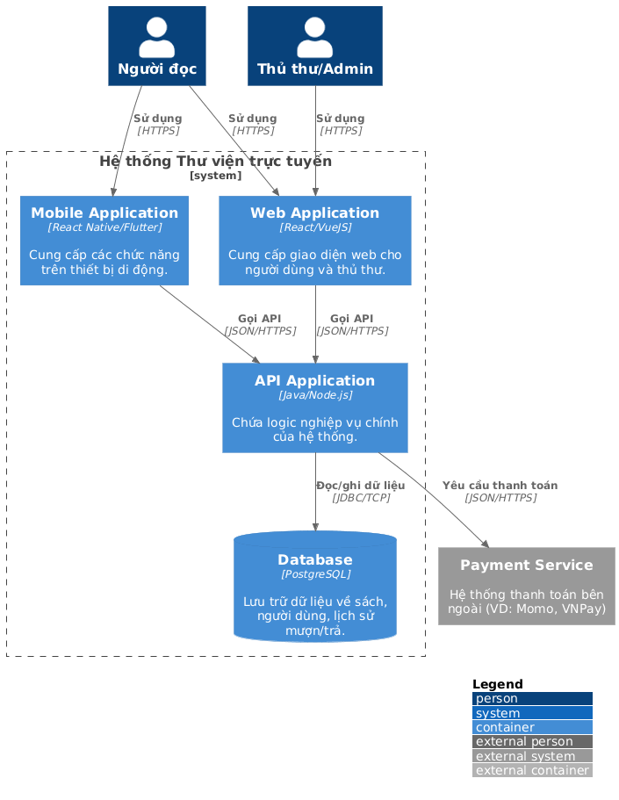
Mục đích: "Nhìn sâu" vào bên trong hộp "Hệ thống Thư viện trực tuyến" để xem nó được cấu thành từ những khối nào.
- Các Container theo yêu cầu: Web App, Mobile App, Database, Payment Service (bên ngoài). Tôi sẽ thêm một "API Application" để làm kiến trúc rõ ràng hơn, đây là nơi chứa logic chính.
Mô tả tương tác:
- Người dùng tương tác với Web App (trên trình duyệt) và Mobile App (trên điện thoại).
- Cả Web App và Mobile App đều không xử lý logic phức tạp, chúng chỉ gọi đến API Application.
- API Application là bộ não, chứa mọi logic nghiệp vụ. Nó sẽ đọc/ghi dữ liệu vào Database.
- Khi cần thanh toán, API Application sẽ gọi đến Payment Service bên ngoài.

Level 3: Sơ đồ Component (Component Diagram)
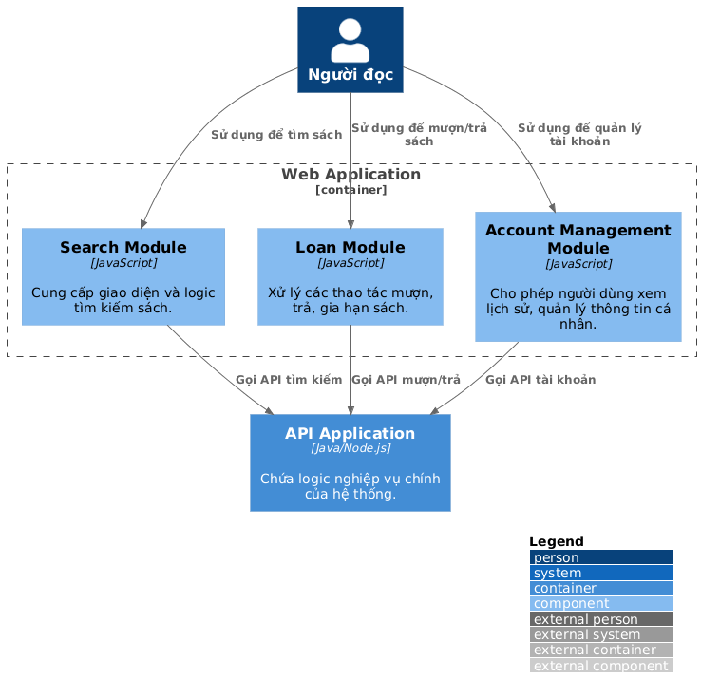
Mục đích: Phóng to vào container "Web Application" để xem bên trong có các module nào.
- Các Component theo yêu cầu: Module tìm kiếm, module mượn/trả, module quản lý tài khoản.
Mô tả tương tác:
- Người dùng (qua trình duyệt) tương tác với các component này.
- Mỗi component này sẽ gọi đến các API tương ứng của "API Application" để lấy và gửi dữ liệu.

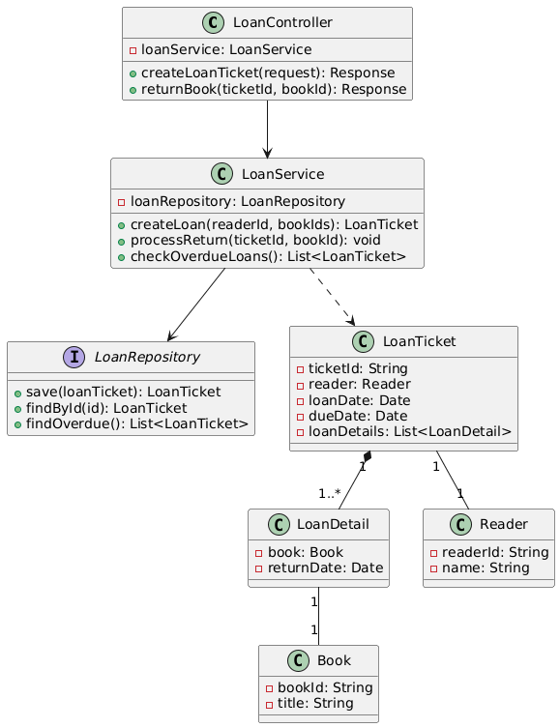
Level 4: Sơ đồ Code (Code Diagram)
Mục đích: Vẽ sơ đồ lớp (Class Diagram) cho một phần của component "Loan Module" trong "API Application". Cụ thể là cho chức năng "Quản lý mượn sách".
- Các lớp chính: LoanController (nhận request), LoanService (xử lý logic), LoanRepository (tương tác DB), và các lớp dữ liệu như LoanTicket (Phiếu mượn), Book, Reader.

1. Tại sao lại tách riêng Web App và Mobile App, thay vì chỉ làm responsive web?
- Quyết định: Xây dựng một ứng dụng di động (Mobile App) riêng biệt bên cạnh ứng dụng web (Web App).
- Lý do:
  - Trải nghiệm người dùng (UX): Mobile App mang lại trải nghiệm mượt mà, tối ưu cho thiết bị di động, tận dụng được các tính năng riêng của điện thoại như thông báo đẩy (push notification) để nhắc hạn trả sách, hoặc dùng camera để quét mã vạch ISBN tìm sách nhanh.
  - Hiệu năng: Ứng dụng native/cross-platform thường có hiệu năng tốt hơn web trên di động.
  - Kiến trúc: Cả hai đều giao tiếp với cùng một hệ thống API Application ở backend, giúp tái sử dụng toàn bộ logic nghiệp vụ, chỉ cần phát triển giao diện riêng cho mỗi nền tảng.
2. Tại sao chọn kiến trúc SPA (Single Page Application) cho Web App?
- Quyết định: Sử dụng một framework SPA như React, Vue, hoặc Angular cho Web Application.
- Lý do:
  - Trải nghiệm người dùng: SPA tạo cảm giác như một ứng dụng máy tính, không cần tải lại toàn bộ trang khi chuyển qua lại giữa các chức năng (ví dụ: đang xem danh sách sách, bấm vào một cuốn để xem chi tiết). Điều này giúp tăng tốc độ và sự mượt mà.
  - Tách biệt Front-end và Back-end: Kiến trúc này giúp tách biệt hoàn toàn đội ngũ phát triển giao diện (front-end) và đội ngũ phát triển logic (back-end). Họ chỉ cần giao tiếp qua một bộ API đã được định nghĩa rõ ràng.
3. Tại sao có một lớp API Application riêng biệt?
- Quyết định: Xây dựng một lớp API Application (còn gọi là Backend for Frontend - BFF) làm trung tâm xử lý.
- Lý do:
  - Tái sử dụng logic: Tất cả logic nghiệp vụ (cách kiểm tra sách, cách tạo phiếu mượn,...) được đặt ở một nơi duy nhất. Cả Web App và Mobile App đều dùng chung logic này, tránh lặp lại code và đảm bảo tính nhất quán.
  - Bảo mật và quản lý: Dễ dàng quản lý truy cập, xác thực, và bảo mật tại một cửa ngõ duy nhất là API Application, thay vì phải xử lý ở nhiều nơi.

